**叉车首检报检流程**

1、登录特种设备信息化平台（网址https://tzsb.bttjs.org.cn/）→使用单位管理系统（注：如没有注册过使用单位需在用户注册中注册使用单位）。

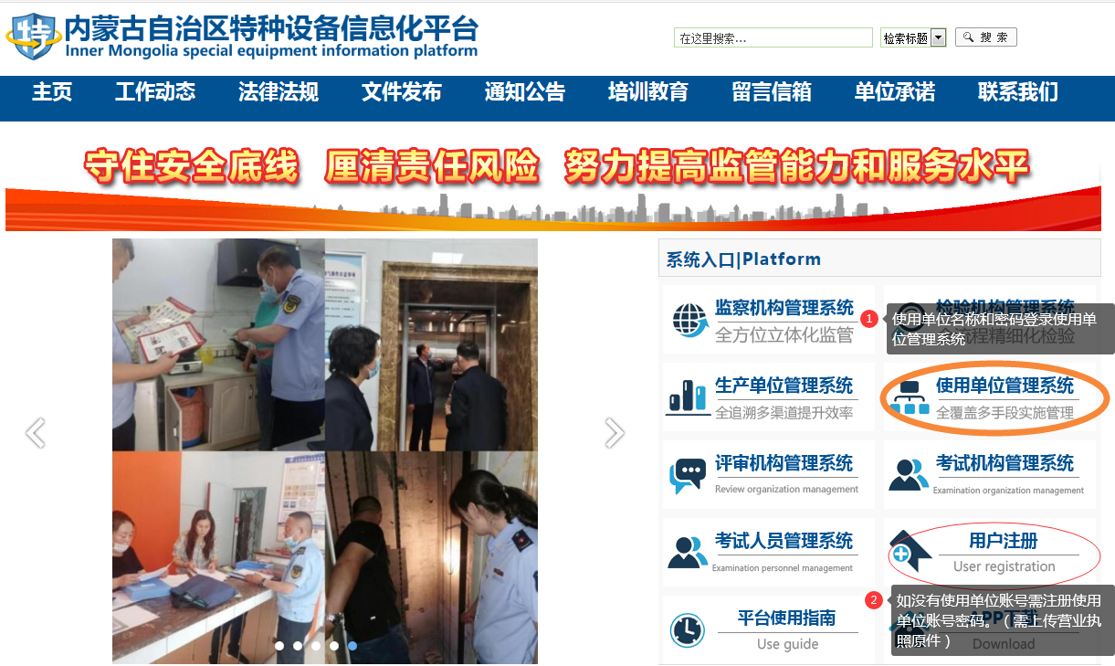

1. 登录使用单位管理系统后点击业务办理→设备检验业务→申请检验。

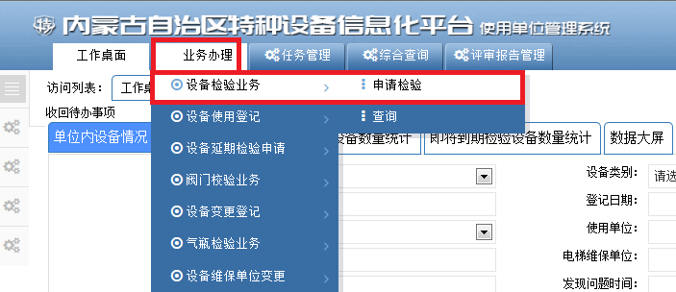

1. 在申请检验页面点击7

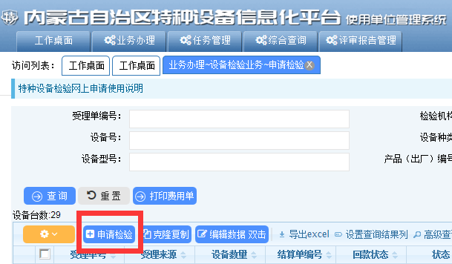

1. 在基本信息页面填入基本信息→点击保存基本信息

注：示例图中红色方框内为必填项。

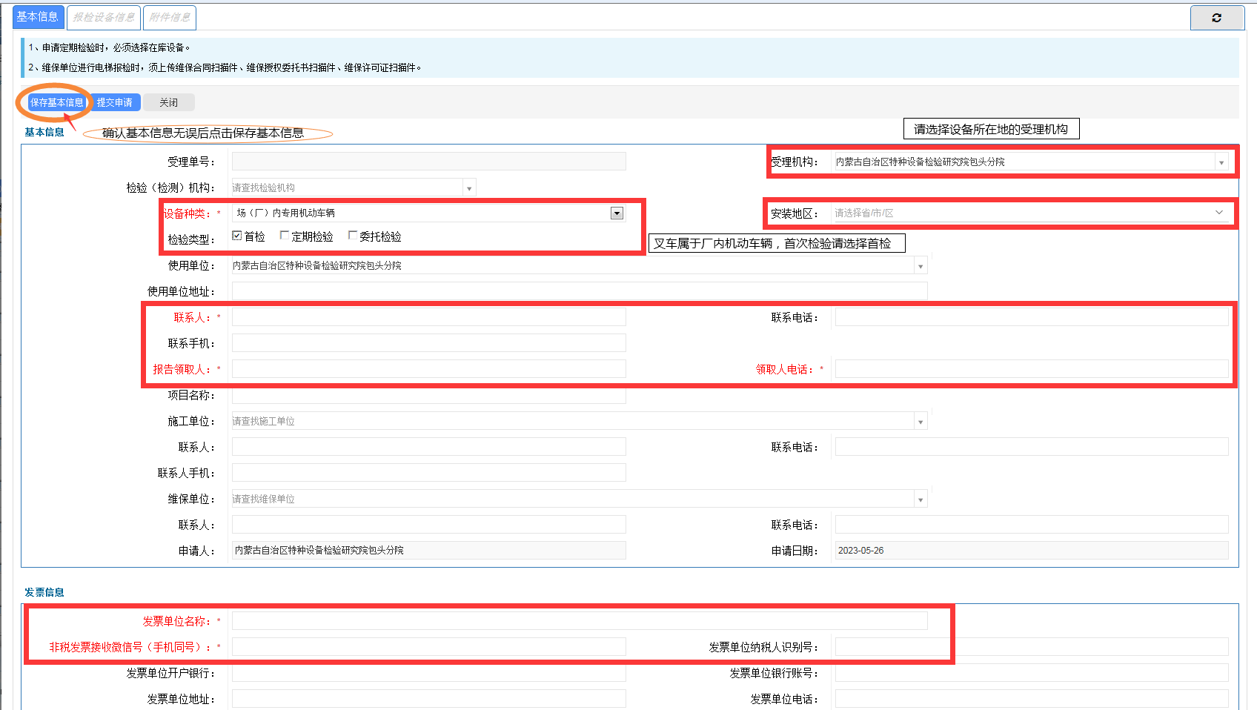

1. 保存基本信息生成受理单号后切换报检设备信息页面→点击新增设备。

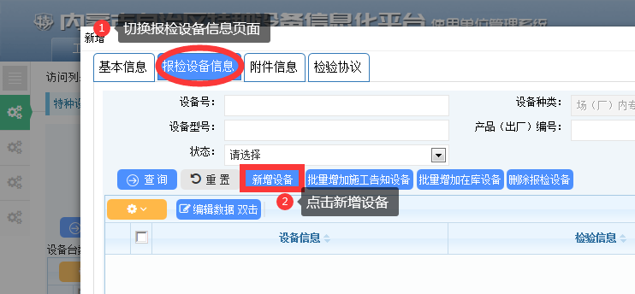

1. 在弹出的新增设备页面按照设备产品合格证信息填入设备信息并上传设备产品出厂合格证原件→确认信息无误后点击保存按钮。

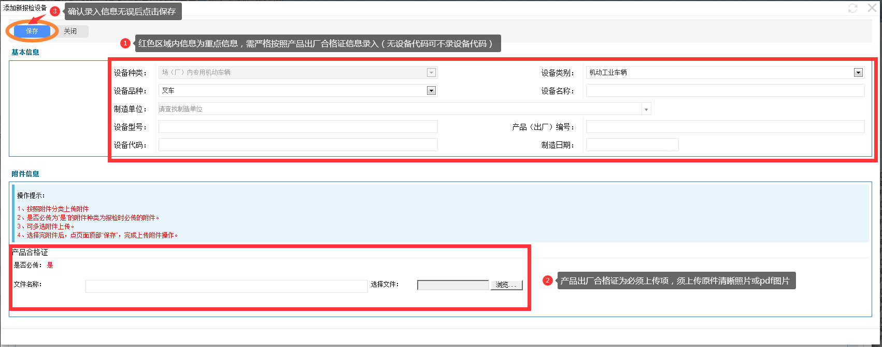

1. 回到基本信息页面点击提交申请完成本次报检。

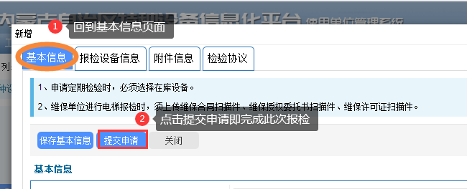

以上为厂内机动车辆首次检验的报检流程，我们会在1—2个工作日内给您受理您的报检，您可以随时登录平台系统查看您的报检流程状态（“编制”状态在用户自己名下，“已申请”状态在业务大厅受理过程中，“待审核”状态已分配检验科室，“审核通过”状态检验科室已分配检验任务至检验员）。请您在报检后耐心等待我们的受理，我们的检验员会在收到您的报检后第一时间联系您安排检验事宜。如有其他问题，请咨询业务大厅0472-5996123或0472-5996133